吉林省气候特征与气候变化规律

世纪之初，党中央做出了“振兴东北”的重大战略决策，这不仅关系到我国建设小康战略目标的实现，也关系到东北亚安全、社会稳定和边防巩固等重大问题。为了做好这项工作，对于东北区气候变化特征与气候变化规律的研究和探讨具有十分重要的意义。本文利用吉林省建站以来的气象资料，分析了吉林省气候特征与气候变化规律，为东北地区的生态环境建设和可持续发展提供科学的依据。
1 1971~2000年30年平均地面气候要素的季节和空间特征
1.1 气温
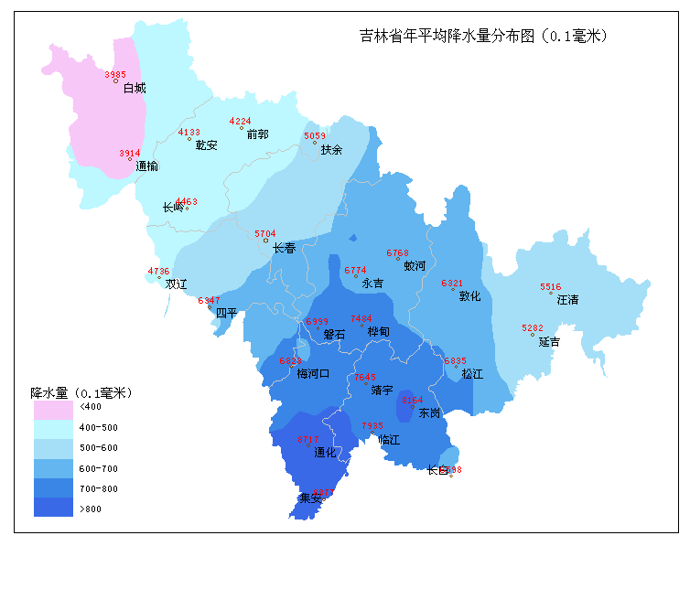
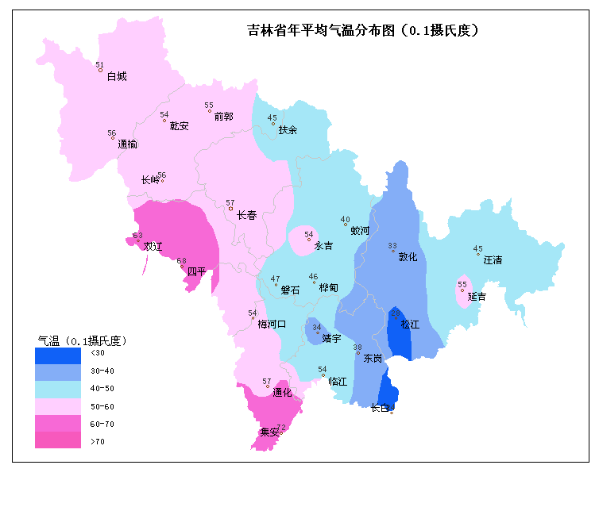
全省年平均气温为4.9℃,其中春季（3~5月）平均为6.5℃，夏季（6~8月）平均为21.2℃，秋季（9~11月）平均为6.2℃，冬季（12~2月）平均为-13.5℃。最热的月份一般在7月；最冷的月份一般在1月。年平均气温的空间分布，在延边州的西部到白山东部的山区半山区为一低温地带，年平均气温一般不足3.0℃，我省中西部地区大部及通化地区西南部，年平均气温一般在5.0℃以上，集安最高为7.2℃，其它地区在3.0~5.0℃之间。
1.2 降水
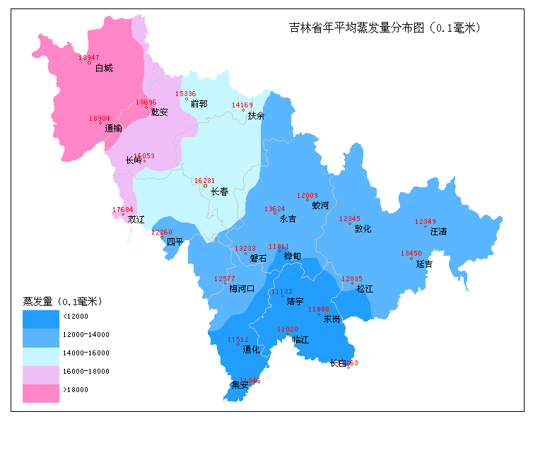
全省年平均降水量为621.7mm，其中春季（3~5月）平均为100.6mm，夏季（6~8月）平均为395.0mm，秋季（9~11月）平均为106.4mm，冬季（12~2月）平均为19.5mm。最多的月份一般在7月；最少的月份一般在1月。年平均降水量的空间分布，在长白山脉附近为明显的多雨区，年降水量为700mm以上，最多出现在集安为887.7毫米，我省西部的白城在400毫米以下，通榆最少，为391.4mm，其它地区在400~600mm之间。
1.3 蒸发
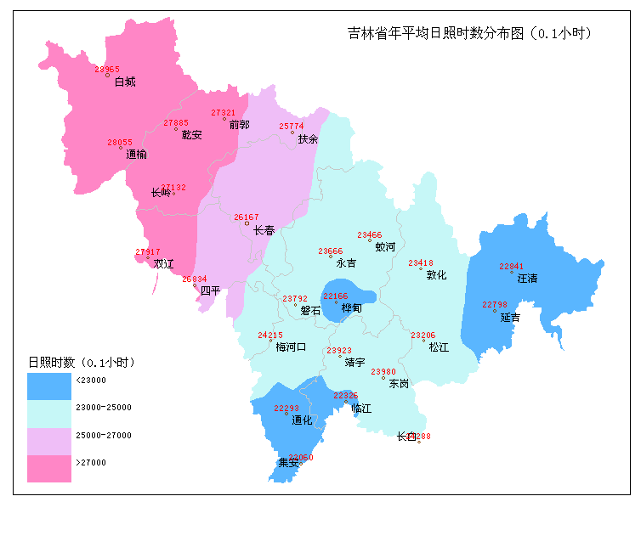
全省年平均蒸发量为1378.9mm，其中春季（3~5月）平均为495.7mm，夏季（6~8月）平均为542.0mm，秋季（9~11月）平均为272.1mm，冬季（12~2月）平均为68.5mm。最多的月份一般在5月；最少的月份一般在1月。年平均蒸发量的空间分布，我省的白城及松原西部在1800mm以上，为明显的强蒸发区，白城（本站）最大，达1894.7mm，长白山脉附近为弱蒸发区，年蒸发量为1200mm以下，最少出现在临江为1102.0mm，其它地区在1200~1800mm之间。
1.4 日照
全省年平均日照时数为2478.4小时，其中春季（3~5月）平均为706.9小时，夏季（6~8月）平均为656.2小时，秋季（9~11月）平均为588.8小时，冬季（12~2月）平均为523.7小时。最多的月份一般在5月；最少的月份一般在12月。年平均日照时数的空间分布，我省西部的白城、松原及四平西部为明显的多日照区，年日照时数在2700小时以上，最多出现在白城（本站）为2896.5小时，通化南部及延边东部在2300小时以下，集安最少，为2206.0小时，其它地区在2300~2700小时之间。
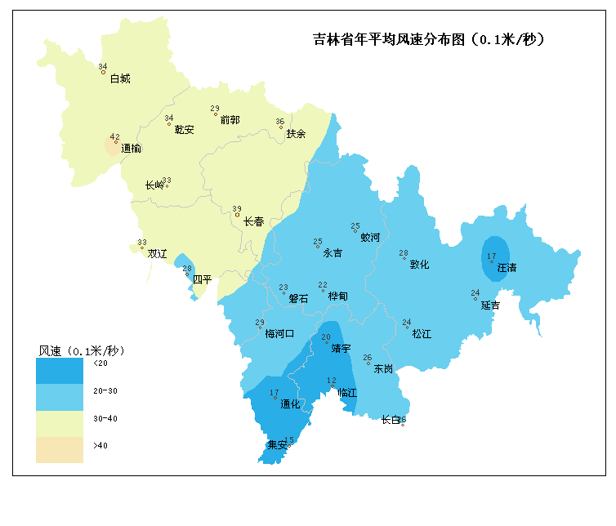
1.5 风速
全省年平均风速为2.7m/s，其中春季（3~5月）平均为3.4m/s，夏季（6~8月）平均为2.3m/s，秋季（9~11月）平均为2.5m/s，冬季（12~2月）平均为2.4m/s。最大的月份一般在4月；最小的月份一般在8月。年平均风速的空间分布，我省中西部的白城、松原、长春和四平西部为明显的高风速区，年平均风速在3m/s以上，最高出现在通榆为4.2m/s，通化南部及白山西部在2m/s以下，临江最小，为1.2m/s，其它地区在2~3m/s之间。
1.6 无霜期
我省无霜期（图略）一般在110~160天之间，大部地区在139天以上，西北部和延边东部最长，在140天以上；长白山区最短，在120天以下。
1.7 最大积雪深度
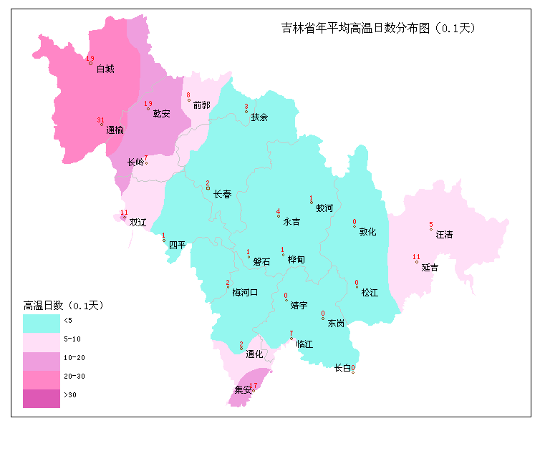
我省年平均最大积雪深度的分布（图略）西部最浅，白城西北少部在10cm以下，白城东部大部、松原、长春、四平、辽源和吉林西部少部，积雪深度在10~20cm之间；吉林东部大部、通化和延边在20~30cm之间。
2 1971~2000年30年平均天气、气候灾害的季节和空间特征
2.1 高温
我省年平均高温（日最高气温大于35摄氏度的日数）日数仅为0.5天，一般发生在5~8月，集中出现在6月和7月，高温日数都为0.2天。在空间分布上，白城、松原西北部及四平西部、通化南部及延吉在1天以上，通榆最多，达3.1天；松原大部、长春北部、辽源北部和延边盆地部分地方在0.5~0.9天；长白山区附近的白山及延边部分地方没有高温日数出现；其它地区为0.1~0.4天。
2.2 寒潮
吉林省年平均寒潮次数为7.9次，影响吉林省的寒潮发生于春、秋、夏三季。一年中寒潮以冬季最多，占49%；秋季次之，占34%；春季最少，占17%。吉林省的寒潮，以通化、白山、四平和辽源等南部地区为最多，年平均为10~15次；其次为长春、吉林为10次左右；西部的白城、松原和东部的延边为最少，只有6~7次。
2.3 低温冷害
低温冷害分为延迟型冷害和障碍型冷害，发生在5~9月。低温冷害的空间分布存在着明显的区域性，大致是随着海拔高度、纬度的增加而增加的，山区多于平原，东部多于西部。东南部山区的延迟型冷害发生频率都在30%以上，障碍型冷害发生频率都在30~40%，其中高寒山区可高达50%以上；中部低山丘陵地带延迟型冷害为10%~20%，障碍型冷害一般在10%左右；西部平原地区延迟型冷害一般不足10%，障碍型冷害也不足10%。
2.4 大风
吉林省年平均大风（8级以上）日数为27.6天。春季最多，占57%；秋季次之，占18%；冬季和夏季相近，冬季占14%，夏季占12%。其空间分布是，平原地区除西部少部分地方外，均在20天以上，其中平原的南部较多，如通榆、长春一带一般在40~60天。长白山区的东部大风日数也较多，一般在20天以上，其中延吉、汪清、东岗、长白等地为30~40天。长白山区的西部，大风日数较少，多在20天以下，通化、白山南部，大风日数不足10天，其中临江最少，只有4.1天。
2.5 暴雨
吉林省暴雨发生的机会并不多，年平均日数为1.0天。一般发生在4~11月之间，但主要集中在6~9月，尤以7月、8月为最多，分别为0.4天和0.3天。在空间分布上呈南多北少，平原区略多于盆地的分布格局。其中吉林南部、通化、白山的大部分地方平均1~2天；其它地方在0.4~0.9天。
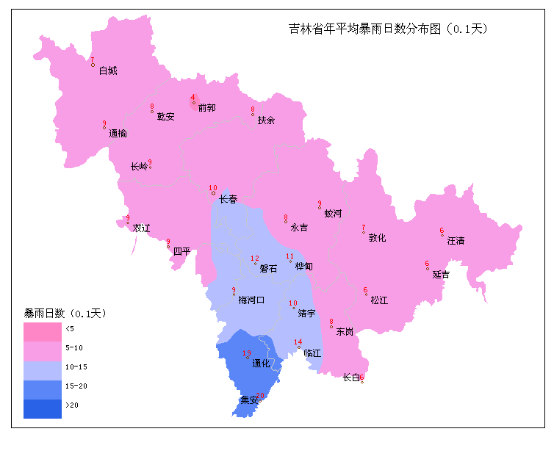
2.6 干旱
对我省农业危害较大的主要为春旱和夏秋旱。
春旱出现最多的地区是我省西部的白城和松原，春旱发生频率高达86.2%; 通化、白山最小为13.8%;其它市（州）为27.6~41.4%。
夏秋旱出现的机会较春旱要少，但同样是白城、松原大，夏秋旱发生频率为34.5%；长春次之，为10.3%；其它市（州）为3.4~6.9%。
夏秋旱出现的频率虽然较春旱小，但对农业生产的危害上较春旱要大。
2.7 沙尘暴
普查全省各站的月沙尘暴日数资料可知，除8月和12月外，其它各月均有沙尘暴天气出现，但春季（3~5月）的出现次数占绝大多数，一般占75%以上，多数占85%以上，其它月份出现很少。在地域分布上，我省的沙尘暴天气主要以中西部地区的白城、松原、长春和四平相对较多，一般为0.5~5.5天，其中西部的通榆、乾安在3.8~5.5天，通榆最多。其它地区仅有个别站有少于0.5天的沙尘暴日数，东部地区大多数地方无沙尘暴天气出现。
- 1951~2003年主要地面气候要素的时间变化
3.1 主要地面气候要素全省年平均值的距平变化
表1 各年代主要地面气候要素全省年平均值的距平值
 | 气温( ℃) | 降水(mm) | 蒸发(mm) | 日照(小时) | 风速(m/s)
1951-1960 | -0.8 | 58.2 | -51.0 | 127.7 | 0.3
1961-1970 | -0.6 | 3.2 | 46.6 | 151.7 | 0.2
1971-1980 | -0.4 | -19.9 | 32.9 | 44.7 | 0.2
1981-1990 | 0 | 24.8 | -29.2 | 5.2 | 0
1991-2003 | 0.6 | -20.0 | 14.7 | -41.8 | -0.4

从表1可以看出，我省年平均气温在80年代前处于低温段中，50年代最低，较常年低0.8 ℃,80年代和常年值相当，90年代以来我省处于明显的暖段中，较常年高0.6 ℃。我省的年平均降水量在50年代和80年代为多雨期，尤其50年代为明显的多雨期，70年代和90年代以来我省处于少雨期中，60年代的降水量与常年接近。我省的年平均蒸发量在50年代和80年代为弱蒸发期，尤其50年代为明显的弱蒸发期，60年代、70年代和90年代以来我省处于强蒸发期中，尤其60年代为明显的强蒸发期。我省年平均日照时数在90年代前处于高日照时数阶段中，60年代最多，较常年多151.7小时,90年代以来我省日照时数有所减少，较常年少41.8 小时。我省的年平均风速在80年代前处于高风速阶段中，80年代和常年值相当，90年代以来我省处于明显的低风速阶段中，较常年低0.4m/s。
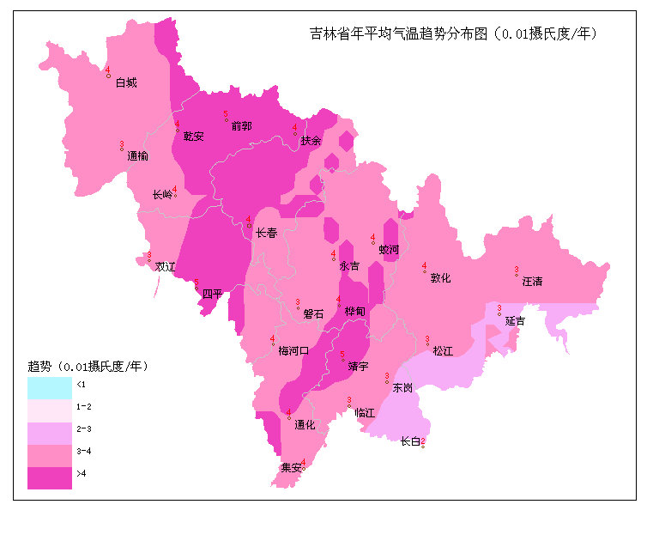
3.2 主要地面气候要素变化趋势的空间分布
3.2.1 气温
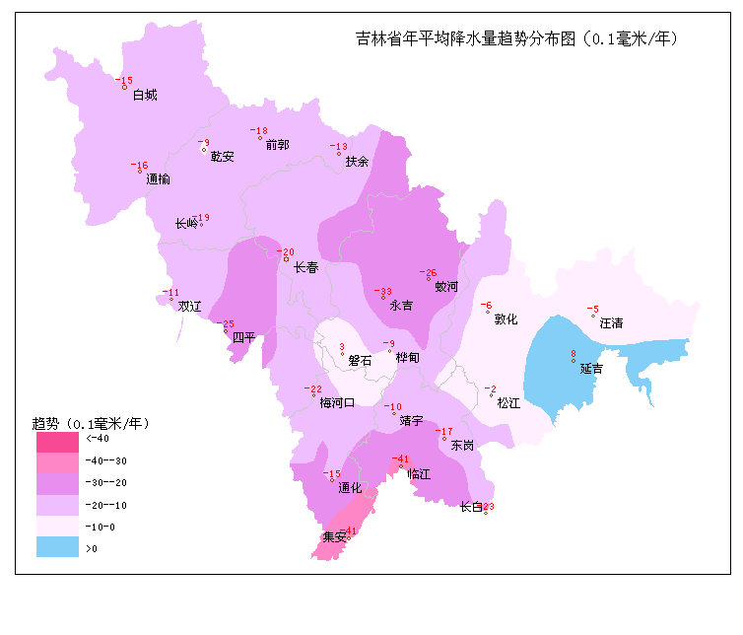
我省年平均气温都呈上升的趋势，其中白山大部、延边的东南部及双辽、通榆等地以每年0.02~0.03℃的速度上升，其它地方以每年0.04~0.05℃的速度上升。
3.2.2 降水
我省年平均降水量大都呈下降的趋势（延吉除外，有微弱的上升趋势），其中吉林北部、通化和白山南部及长春、四平的部分地方下降幅度较大，以每年2毫米以上的速度下降，集安、临江下降幅度最大，以每年4.1 毫米的速度下降其它地方以每年0.2~1.9毫米的速度下降。
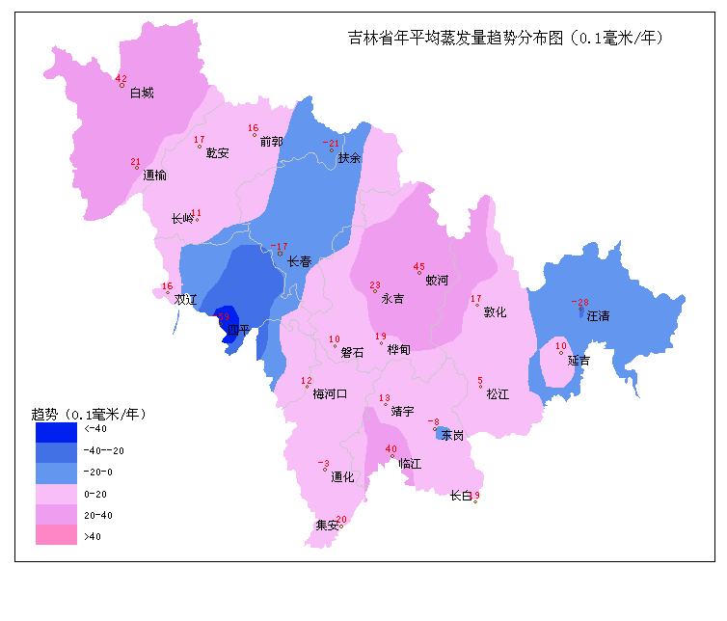
3.2.3 蒸发
我省年平均蒸发量多数地区呈上升的趋势，少数地区呈下降的趋势。长春和四平大部及延边东部呈下降的趋势，下降的幅度一般在每年2毫米以上，其中四平（本站）下降幅度最大，为每年5.9毫米。其它的绝大多数地方以每年0.5毫米以上的速度上升，其中白城、吉林北部及通化南部、白山南部上升幅度较大，以每年2毫米以上的速度上升,蛟河上升幅度最大，以每年4.5毫米的速度上升。
3.2.4 日照
我省年平均日照时数大都呈下降的趋势。其中白城西南部、松原东北部、四平西南部、吉林南部及通化北部上升幅度较大，以每年5小时以上的速度下降，扶余下降幅度最大，以每年14.1小时的速度下降。其它地方以每年0.2~3.8小时的速度下降。
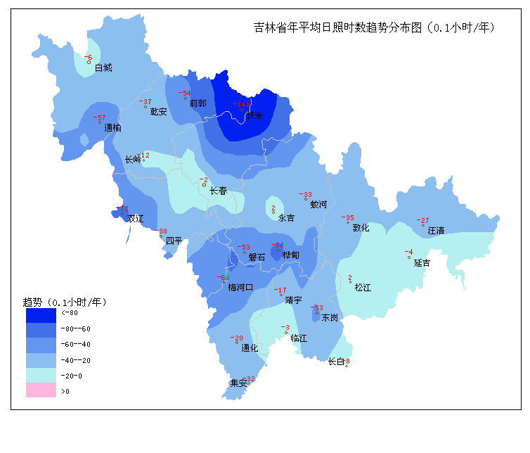
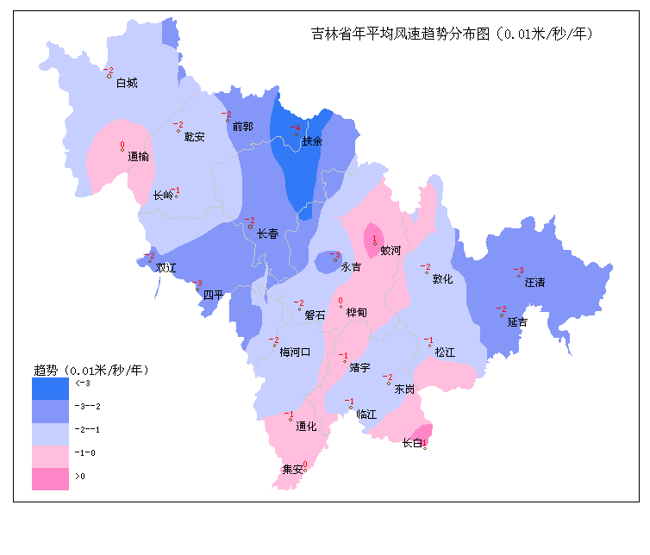

3.2.5 风速
我省年平均风速大都呈下降的趋势。其中长白山区附近每年以0.01米/秒速度下降。其它地方以每年0.02~0.04米/秒的速度下降，其中扶余下降幅度最大，以每年0.04米/秒的速度下降。

- 大风、沙尘暴灾害的时间变化规律
4.1 中西部地区春季风灾的气候变化规律
4.1.1 春季大风灾害的年际变化规律
从中西部地区10个站逐年平均的春季大风日数来看（图略），在1958-1994年期间，平均大风日数在不断地波动中呈明显的减少趋势，通过直线回归模拟可知，在这37年里，大风日数约减少了13.8天。
为了尽可能分析更长时间的大风日数变化规律，我们选取资料年代较长的白城和长春两站的平均大风日数，以期代表中西部地区大风日数的变化状况。通过与前述10个站的春季平均大风日数的相关分析可知，两者的相关系数达0.8824（ｎ＝37），超过了信度α＝0.001的显著性检验。从图上也可以看出，两者的变化趋势基本是一致的（图略）。因此，用白城和长春两站逐年的平均大风日数代表中西部地区春季大风平均日数的变化趋势是可行的。这样，中西部地区春季大风的平均日数就可由这两个站的平均日数来代表，从而得到由1951-1994年的近44年的变化情况。
从白城和长春两站的平均春季大风日数的年际变化曲线来看（图略），1958年之后，的确与10站平均日数的变化趋势是一致的。但从这之前的变化形势来看，我们可以知道，中西部地区的春季大风日数并非一直是呈减少的趋势的。1951-1957年这段时间当属近44年中春季大风日数最少的时段。而从1958-1994年，大体上是呈减少的变化特点。80年代后期至今的这段时间，虽大风日数较少，但仍比1951-1957年期间的平均大风日数要多。可以看出，大风日数的逐渐减少只是在一定时期内变化规律的具体表现，而从较长的时间来考察，其变化还是具有很大的波动性的。若单从1951-1994年大风平均日数随时间变化的直线回归拟合来看，这44年中，大风日数大约增多了1.8天左右。
4.1.2 春季大风灾害气候变化特征的分析
从前述的分析可以看出，1951-1994年，吉林省中西部地区大风日数的变化规律并非是在一直减少，而是经历了由少到多然后又逐渐减少这样一个大致的变化过程。在这样的变化过程中，是否存在着一些有规律的变化特征呢？为此，我们对逐年平均大风日数及3年滑动平均处理后的资料序列进行了谱分析及谐波分析，结果见表2。
从大风日数周期变化特征的分析来看，它主要存在着40年左右较长时间的准周期振动，剔除了这一长周期之后，还发现有20年左右的准周期振动，及2-3年的短期准周期振动，这对于我们正确认识大风灾害的变化规律及进行风灾的预测提供了一定的依据。
表2 春季大风平均日数的周期分析结果/年
序 列 变 化 准 周 期
10站平均 37.0 18.5 3.1 2.1
2站平均 44.0 22.0 2.6 2.0

4.1.3 春季大风灾害的准气候跃变分析
从前面的分析可知，1958年之前，大风灾害处在很少出现的水平，从这一年开始，风灾次数明显增多。为了详细分析风灾的变化规律及特点，这里又对大风日数进行了气候跃变分析。由所计算的大风日数序列的信噪比可知（图略），1958年，其值达1.211，说明在此前后，大风日数序列出现了明显的不连续，可以认为基本上有准气候跃变出现，1958年是明显的气候转折年份。
4.1.4 各年代间春季大风状况的比较
从近44年中各个年代大风日数的变化情况看（见表3），两站的平均日数以50年代为最少，60年代至80年代是逐渐减少的，90年代前4年的平均值也较80年代要少，但多于50年代。从10站的平均值来看，其变化规律同2站平均值的变化规律基本一致。
表3 各年代平均大风日数/天
年 代 51-60 61-70 71-80 81-90 91-94
10站 --- 19.7 17.5 13.9 8.6
2站 12.8 22.5 19.0 16.9 14.1

最大风速是体现风灾程度的一个气候要素，从部分站各年代最大风速的数值来看（见表4），60年代以来，最大风速同样也是逐年代地减小的，这也说明60年代以来，风灾的程度有所减轻。
为了详细地分析大风日数的演变情况及其变化趋向，我们分别计算了不同时段大风平均日数的气候倾向率（见表5）。从计算结果可知，50年代，大风平均日数呈上升趋势，10年中大约增加了23.2天左右（以2站的平均值计算）。60年代后，大风日数则呈减少趋势。其中，60年代大约减少3.4天／10年；进入70年代，大风日数减少的速度有所减慢，大约减少2.4天／10年；到了80年代，大风日数减少的速度明显加剧，大约减少4.9天／10年；从90年代的前4年来看，春季大风日数转呈增多趋势，4年内增加约4.2天左右。
表4 各年代最大风速/米／秒
年 代 61-70 71-80 81-90 91-94
长 春 32.4 31.0 25.0 18.0
白 城 33.3 25.0 25.0 20.3
前 郭 ---- 18.7 18.0 14.7
德 惠 ---- 26.3 20.7 17.3
农 安 ---- 26.0 22.7 16.3
三岔河 ---- 36.0 24.0 20.0

表5 各年代春季大风日数的气候倾向率/天／10年
年 代 51-60 61-70 71-80 81-90 91-94
倾向率 25.73＊ -3.73 -2.66 -5.44 14.10
注：＂＊＂表示2站平均资料计算的结果。

4.2 吉林省中西部地区沙尘暴天气的气候变化特征
为了较全面的分析吉林省中西部地区年沙尘暴天气日数的气候变化特征，这里以资料年代较长且空间分布较均匀的5个站平均沙尘暴日数序列来代表中西部地区的平均状况，5个站点为白城、通榆、乾安、长春和双辽。
4.2.1 气候倾向分析
为了解我省沙尘暴天气的气候变化特点，我们首先对吉林省中西部地区年沙尘暴天气日数做了气候倾向分析。结果表明，1951-2000年这段时间里，年沙尘暴天气日数的气候倾向率为 -1.27天／10年，这50年总的来看呈明显减少的趋势，平均减少了约6.24天。
4.2.2 阶段性变化特点
对吉林省中西部地区年沙尘暴天气日数的距平累积曲线（见图）分析可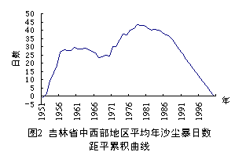知，沙尘暴天气日数并非一直是呈减少的趋势的，而是在不断的波动过程中渐趋减少。1952-1963年这段时间当属近50年中沙尘暴天气日数最多的时段；而1964-1967年，出现次数较少；1968-1978年这段时间，沙尘暴天气日数再次增多；1979年-2000年则为近50年中沙尘暴天气日数最少的时段，特别是1988年以后（见表6）。

表6 吉林省中西部地区沙尘暴天气日数气候变化的阶段性划分
多 发 期 持续时间 年平均日数 少 发 期 持续时间 年平均日数
1952-1963年 12年 5.5天 1964-1967年 4年 1.7天
1968-1978年 11年 4.8天 1979-2000年 22年 1.1天

4.2.3 周期性变化特征
采用三角函数计算周期的方法分析可知，虽然近50年来吉林省的沙尘暴天气日数总的来看呈减少趋势，但也存在着明显的周期性变化规律。沙尘暴天气日数以长周期变化为主，它主要存在着25年左右的准周期振动，剔除了这一周期之后，还发现有50年左右的准周期振动，及16.7年的准周期振动，这对于我们正确认识沙尘暴天气的气候变化规律及进行沙尘暴天气的短期气候预测提供了一定的依据。
4.2.4 年代际变化特征
从近50年中各个年代沙尘暴天气日数的变化情况看（见表7），平均日数以50年代为最多，70年代次之，再次为60年代和80年代，90年代最少。

表7 各年代吉林省中西部地区年沙尘暴天气的平均日数/天
年 代 50 60 70 80 90
平均日数 6.0 2.5 4.9 1.6 0.2

4.2.5 气候跃变分析
采用Yamamoto的气候跃变分析方法[2]，对吉林省中西部地区年沙尘暴天气日数进行了分析（见图）。结果表明，所计算的年沙尘暴天气日数序列的信噪比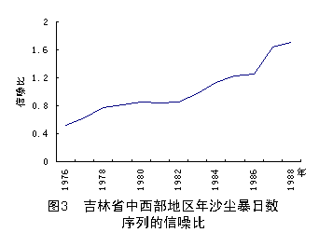在1988年达最大值为1.712(d1=25,d2=12)，说明在此前后，沙尘暴天气日数序列出现了明显的不连续，可以认定有气候跃变出现，且1988年是明显的气候转折年份。1988年以前，沙尘暴天气日数基本处在较多出现的水平；从1988年开始，沙尘暴天气日数明显减少。

- 本省未来20-50年气候趋势的初步预估
5.1未来春季旱涝灾害气候变化趋势的探讨
 根据周期分析结果，我们对未来三十年吉林省中西部地区春季降水状况做了初步的展望。根据对三年滑动的春季降水序列的谐波分析可知，按三级评分，以│△ｒ│＜6.0mm定为正常级,1909-1990年的拟合率为84.8%,1991-1993年的试报确率为83.3%,1994-1997年三年滑动的实际预报均正确。依此预测，4～5月的降水在2000年前后转入长达10年左右的少雨阶段，2010年后又转入11年左右的多雨阶段，2021年前后再转入少雨阶段。另外，4月份的降水在2010年前仍将处在少雨阶段，2011－2018年前后转入8年左右的多雨阶段，然后又进入少雨阶段至2030年。5月份的降水将在2001年前后结束目前的多雨阶段，从2002年前后开始转入少雨阶段，这一少雨阶段大致可持续至2006年前后，2007－2019年又转入多雨段，2020－2030年为一少雨段。
5.2 未来夏季旱涝灾害气候变化趋势的探讨
用最优分割法可将1909-1995年吉林省5-9月降雨划分成多雨期与少雨期，各个时期的具体状况给出在表8中。
表8 吉林省5-9月多雨期与少雨期的划分
多雨时期 持续时间 平均雨量 距平 标准差 多雨年数 涝 旱
1909-1918 10 547 +62 107 8 7 1
1930-1939 10 523 +38 98 7 6 1
1951-1966 16 500 +15 116 13 10 4
1983-1995 13 513 +28 113 9 8 5
平均 12.3 7.7 2.8
少雨时期 持续时间 平均雨量 距平 标准差 少雨年数 涝 旱
1919-1929 11 441 -44 138 10 4 5
1940-1950 11 442 -43 138 8 2 7
1967-1982 16 434 -51 142 13 2 9
平均 12.7 2.7 7

由表8可知，吉林省作物生长期雨量有减少的趋势。分析找出:每年减少0.64毫米。另外，多雨期5-9月雨量平均每年多36毫米，少雨期平均每年少46毫米。5-9月雨量标准差，多雨期平均为108毫米，少雨期平均为139毫米，少雨期比多雨期平均大31毫米。表明少雨期降水年际变化大而频繁。另外，多雨期中多雨年的频率为70-81％多，洪涝年占多雨年的80-90％，少雨期少雨年的频率为73-91％，近两个少雨期干旱年占少雨年的70-88％。可见多雨期的多雨年基本都是涝年，而少雨期的少雨年也绝大多数是干旱年。根据史料，1826年以来我省的多少雨期变化规律，其22年左右的周期已变长为30年左右。此据预测1998年进入的少雨期，最短可持续到2010年，最多可持续到2013年。
5.3 未来我省春季热量条件的预测
对11年滑动平均的4月和5月气温做了波谱分析，得出它们均存在着110年、55年和22年的周期变化规律，4月还存在36.7年和27.5年的周期变化，5月则还有18.3年和7.3年的周期变化。从1992年开始到2010年我省4、5两月气温进入冷期，综合温室效应的明显增温作用，我省春季热量条件将比八十年代略差，主要特征是阶段性低温和回暖稳定性差，我们计算了4月冷暖与日平均气温稳定通过5℃的时间早晚间的相关系数，其值高达-0.64，达极显著水平。终霜早晚与4月和5月气温的相关系数分别为-0.49和-0.42，达到0.01置信水平。可见大田播种期的年际变化和终霜的不利影响也不容忽视。
5.4 作物生长期热量条件的预测
分析得出:5-9月气温存在着110年、22年、18.3年、13.8和3.2年的周期变化，合成分析八十年代的温暖主要是55年、22年、18.3年和3.8年周期，属于暖半周造成的，而110年周期的低温谷值期将出现在21世纪的前十年，而这期间55年周期变化也将进入低温期，夏季30℃以上的高温日数仍较少(5-9月气温与30℃以上的高温日数相关系数达0.60，关系极显著)。因此，从1992年开始到21世纪前十年，我省作物生长期的热量条件将变差，低温的危害将有加重的趋势。
5.5 未来沙尘暴天气的气候变化趋势
从前面的分析可知，吉林省中西部地区沙尘暴天气的气候变化有着一定的规律。这里，我们利用前述5站平均的沙尘暴日数资料，采用周期分析的方法对此做了进一步的展望。分析结果表明，仅从沙尘暴天气日数的气候变化规律来看，2001年至2010年前后，吉林省中西部地区的沙尘暴天气日数有增多的趋势，此间的平均沙尘暴天气日数将高于多年平均值；2011年前后至2016年前后，沙尘暴天气日数相对较少；此后的沙尘暴天气日数又将转入高值区间。当然，这仅仅是对沙尘暴天气日数变化趋势的一个粗略的估计。

- 气候变化对生态环境和经济系统的影响分析
6.1 春季旱涝灾害对农业生产的可能影响
从前面对降水趋势的展望来看，2010年之前，4月降水仍以少雨为主，前春旱的威胁依然存在，对抗旱工作要有充分的思想准备。4月少雨影响大田播种的时间、进度、质量，从而影响农业生产的效益。4月少雨还影响牧草的返青、牧草的长势和质量，从而影响畜牧业生产。4月少雨还影响地表状况，容易造成土壤裸露度高，疏松度大，加之未来春季大风次数增加，可能导致环境进一步恶化，荒漠化和环境污染等进一步加剧，特别是沙尘天气也可能趋于频繁。4月少雨也影响生活用水、工业用水、畜牧业用水的数量和质量，使四平、辽源等一些城市缺水更为严重，生产、生活供水压力加大。如不能解决好则势必危害国民经济的发展和人民生活水平的提高。
特别是2005－2006年前后，5月降水亦趋减少，春旱将趋严重。2011年前后，4月份将转入8年左右的多雨阶段，因此，在此期间，春季第一场透雨出现的时间将有所提前，抢墒播种、抗旱播种的压力将略有减轻，加之春季气温普遍升高，这一阶段适时早播将是秋霜春防的更有效的措施。5月份自2020年前后进入少雨阶段，并将持续至2030年前后，此间后春旱的矛盾将更加突出，这对幼苗期大田作物的正常生长将是不利的，另外对水田泡田、插秧工作来讲也将带来不利影响，易形成插不上秧、插后干等现象。
6.2 作物生长季旱涝灾害对农业生产的可能影响
未来10年由于我省处于少雨期，我省这个时期内可能有4个左右大旱年，4个左右偏旱年，仅有2年左右降雨接近常年。而对于典型旱年来说，作物生长季（5～9月）全省面雨量比常年减少104毫米，约少2成；长春地区面雨量比常年减少135毫米，约少27%，最旱的1982年比常年少248毫米，少近一半；松原地区典型旱年5～9月面雨量比常年少97毫米，少25%，最旱的1982年比常年少187毫米，也少近一半；白城地区5～9月典型少雨年面雨量比常年少102毫米，少28%。最旱的1972年比常年少148毫米，少约4成。也就是说，极端大旱年我省西部地区（白城、松原）作物生长季降雨量仅有215毫米左右，中部地区（长春和四平大部）作物生长季降雨量仅有250毫米左右。由于大气降水的减少，必将导致水储量的减少更加明显。具体地说，未来10年的少雨期我省地表水资源量将由常年的356亿立方米减少到253亿立方米，减少量为103亿立方米，约相当于目前全省年供水量水平。特别是西部地区地表水资源量将仅有4亿立方米左右，大旱年白城、松原地区几乎无地表水可用。从水储量上看，中西部地区将明显下降到不足4.8亿立方米，大部分年份趋于零储备或负储备。未来10年丰满水库年末平均蓄水量将仅有41亿立方米，比常年的51.9亿立方米少2成。其中有近半数年份不足35亿立方米（是常年的7成）。典型大旱年将只有30亿立方米左右，仅有常年的6成，接近27.6亿立方米的死库容；未来10年全省地下水资源将仅有86亿立方米左右，中西部地区平均不足50亿立方米，典型大旱年将仅有34亿立方米（1997年为36亿立方米）。1995～1997年中西部地区连年少雨，地表水资源减少，加之利用率低，迫使地下水开采量增加，1997年白城地区地下水开采量由1995的5.4亿立方米增加到9亿立方米， 地下水位从1994年的1.69米下降到3.18米。由于大气降水、地表水和地下水将同步减少，而工农业生产和人民生活需水量将继续增加，这势必造成我省水资源供需矛盾更加严重，且半数以上年份将出现缺水或严重缺水，按目前大旱年的开采水平，地下水位也将继续下降，生态环境也将面临严重恶化的威胁，西部地区荒漠化也可能趋于严重。长春、四平甚至白城等城市地面沉降将带来严重的地质灾害，危及建筑物和工程设施等，这些将直接威胁我省国民经济的 良性发展，将带来难以恢复的恶果，特别是对发展生态环保型效益经济十分不利。
6.3 春季低温灾害对农业生产的可能影响
春季回暖不稳定，将使大田播种期、水田插秧期、蔬菜露天移植期都不稳定，给适时早播、早插、早移植增大了难度，从而影响热量条件的充分利用，影响农业及相关行业的生产和效益。
6.4 夏季低温灾害对农业生产的可能影响
夏季全省大部分地区由于温室效应影响，未来10年仍以高温年占优势，低温冷害发生频率相对较低，热量条件好对农业本来是好事，但高温与少雨同步必将加重旱情。特别是蒸发量加大，但只要解决了水和电的问题，热量条件越充足，对农业发展越有利，对其他行业也是利大于弊的。

- 战略对策措施建议
综上分析，未来十几年我省热量条件中等、水份条件较差、阶段性低温明显，干旱将是困扰我省生态效益农业发展的主要障碍。因此，必须研究解决上述不利气候条件及其带来的一系列问题的对策。
7.1 坚决摒弃传统农业思维，牢固树立现代农业理念
我们认为，农业气候资源是一种动态资源，它具有时限性和不可逆性，这种廉价、清洁的环保资源的充分开发利用需要建立在科学的农业气候资源评价和可靠的气象预测基础上。应该说近几年负责农业工作的领导和气象科技工作者已做了不少有益的工作。但在农业生产管理和指导上，由于农民整体素质不高，一些负责农村及相关行业工作的干部观念仍未改变，传统意识和旧习惯势力仍根深蒂固，这对我省生态效益农业的健康发展不利。农业管理工作的改革应向更有利于科技向生产力的转化适应，应注意防止一切由市场调控的新思维定式。我们认为：凡是涉及到与传统耕作习惯不一致的活动都涉及科技进步的内容，政府应加大而不是放松调控和组织力度。象作物品种布局，适宜播种期，适宜插秧期，适宜追肥期和一些重要的防灾减灾趋利避害举措都应加强政府管理。
7.2 生态效益农业中热量资源开发利用的策略
我省农业生产的重要限制因素之一是热量条件不足，但我们的研究得出：我省春季热量资源较丰富，传统耕作习惯造成这些资源的极大浪费。由于良种的大量采用，我省日平均气温稳定通过5度就可播种大田，而传统的耕作习惯是8～10度才播种，仅以8度计算就比5度的日期要晚9天，少利用积温50度左右，传统的水田插秧期是日平均气温稳定通过15度，实际上13度就完全可以了。而稳定通过15度的日期比13度要晚7天，积温相差100度左右。如能充分利用这些热量资源可分别提高1个或2个年景级别，严重冷害的威胁在我省将不复存在。更何况适宜播种和插秧期的年际变化很大，我省各地的适播期最大年际差为27～35天，水田适宜插秧期的最大年际差竟达33～45天，也就是相差一个月或更长时间。如果没有科学的指导和观念的更新，春季热量条件的利用必将造成惊人浪费。不能再 翻老皇历，什么“谷雨种大田”，“立夏到小满，种啥也不晚”，水田也不能满足于“不插6月秧”了。
7.3 生态效益农业的水资源问题解决措施
未来十年，我省将处于少雨期，生态效益农业发展的主要困扰是缺水问题。特别是西部属半干旱农作区，典型干旱年平均减产近4成。干旱年不仅产量低，粮食品质也差，效益低下，农民赔本，畜牧业等行业也受缺水困扰。解决缺水问题的措施：
7.3.1 尽快推广先进节水技术
水田引水渠道的防渗漏，减少蒸发，旱田的改漫灌为喷灌，经济作物和特产作物采用微、滴灌等耕作措施，缩短水田泡田时间，减少渗漏和蒸发。提倡大棚育苗或农户庭院育苗，仅用少量井水即可，也可提倡旱育苗、旱直播，这样节水更明显。工业生产的工艺流程中应大力推进节水技术进步，降低水耗，同时可因用施水，将不能饮用的可能弃掉的废水，转而用于要求不高的工业生产环节中，如冷却用水等。
通过上述措施可以节水30%，相当于多个大型水源工程，生态效益、经济效益、环境保护均可兼得。
7.3.2 春播期干旱的抗御，西部地区行之有效的催芽坐水种抗旱播种技术要在中部地区大力提倡和推广。
7.3.3 利用水资源要有科学头脑和经济头脑，科学管水和用水，包括适当提高水价，根据雨季和主汛期的开始结束期和强度等搞好水的调度，安排好农业生产。
7.3.4 大范围采用小井灌溉的地区，井口密度和深度一定要合理，以免过密或过浅导致干旱争水时水位下降造成的“人为旱害”。
7.3.5 因地制宜多建拦河坝和小电灌站，拦蓄利用更多过境水。我省只要能利用5%的过境水就可大缓解供水矛盾。
7.3.6 适当降低平原地区地下水可开采量标准，通过增加地表水供应解决这个缺口，以免造成过度开采带来的恶果。
经过1995～1997年的地下水利用实践，我们认为，西部地下水资源虽然较丰富，但就未来10年的少雨期来讲，其开采量已到上限，即白城地区开采上限为9亿立方米，松原地区开采上限为3.5亿立方米，超出这个限度，地下水位就不能靠自然降水恢复，地下水位下降就会对西部生态环境产生很大的负面影响，产生不可挽回的恶果。因此，白城地区的缺水问题的解决只能靠科技进步，大力提高水资源利用率。应重新确认地下水资源合理利用上限，促进生态环保型效益经济的良性基础。
7.3.7 在西部地区选址建地下水库或建北水南调或东水西调工程，前者可充分截蓄大气降水并减少蒸发，后者则可彻底解决西部缺水问题。
应抓紧引松入查、引霍入向、引松入波及引洮等工程建设，保护西部湿地，促进生态环境的改善。
7.3.8 采取有效措施，减少水面蒸发也是发展生态环保型效益经济的有效措施。
由于我省有月亮泡、向海、大布苏湖、波罗泡、松花湖、白山湖等大型水面。蒸发量十分巨大，如西部地区年降雨量仅400毫米，而年蒸发量却达1200毫米，这无疑白白浪费了水资源。有一种观点认为，我省东西部之间水份自成循环，西部蒸发，东部成雨。这种观点是片面的，水份气候平衡的尺度远大于此。因此应采取有效技术措施，减少水面蒸发，从而提高上述水体的水资源利用率。
7.4 加大造林和种草力度，改善生态环境
生态环境的良性循环是效益农业可持续发展的基础，林地和草地涵养水源、防风固沙、减轻荒漠化的作用是众所周知的，对保护良好生态环境至关重要。因此要尊重自然规律，坚决退耕还林，退耕还草，恢复原有生态环境。在西部农牧交错带，要实事求是，因地制宜，把原本宜林、宜牧的耕地退耕，并采取措施大力推进种草、种树，加强水土保持工作，加大防风护田林网建设，削弱风沙强度，遏制荒漠化的势头。要大力造林种草，改善生态环境，提高地力，促进畜牧业和环保农业的发展，提高粮食加工转化率，提高畜产品精加工技术，实现粮食生产和需求的良性循环，发挥生态效益。
7.5 调整能源结构
由于未来十年丰满水库蓄水量将比过去的多雨期平均少近1/3，供水能力明显降低，发电效率明显下降，水电生产将进入相对气候不景气期。加之各行业用水需求有增无减，因此水库应以少发电、多蓄水确保供电外的各行业用水为原则，因水电减产产生的供电缺口应由火力发电、风力发电或核电来解决。
7.6 加强施肥技术研究，多方面提高肥效
测土配方施肥技术是一项很好的技术，应大力推广。从作物生育期的特点研究更科学合理的施肥类别、施肥量和施肥措施也是提高肥效的研究方向，根据气象条件科学施肥也是提高肥效的有效途径。我国施肥效果远低于发达国家，只要能作到科学施肥，提高肥效30%是完全可以达到的，这在全省相当于多施了100万标吨的化肥，无论从增产、节支和提高生态环境水平方面效益都是巨大的。
7.7 加强高产抗旱品种的培育
品种优良，适区适需，收益比高，生态优化，是建设生态效益强省的根本措施之一。未来十几年的优良品种有很强的耐旱能力。另外要培育通过调整生育期来节约需水的良种和技术。
7.8 加强农业气象条件预测和对策研究。
我省冷暖、干湿的年际变化很大，一些年份的年内冷暖、干湿变化也很大，因此加大中期天气预报、短期气候预测的科研力度，提高其预报、预测的准确率，从而为热量资源、水资源的年内和年际调节，做到秋霜春防，合理进行种植结构调整，搞好作物品种布局，以丰水段之水济枯水段之需，以丰水年之水济枯水年之需，提供技术保证。
目前我省农业气象、气候条件预测已有明显的应用效果和一定的可靠性，但离建设生态效益农业强省的要求还很远。据研究，气象服务的投入产出比平均可达1:40，大的决策可达1:10000以上，为了做好防灾减灾工作，政府应给予足够的重视，加大气象现代化和预报技术方法及服务系统建设的投入，是我省生态效益强省战略的必要和有效措施。

吉林省气象局完成人：朱其文、刘 实、袭祝香

二○○四年十一月十四日

